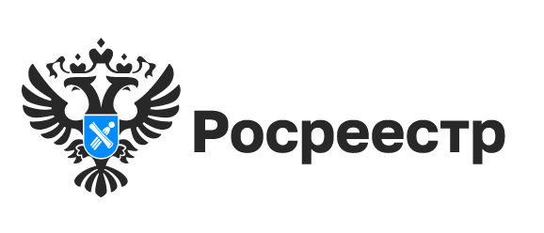

Свыше 8,5 тысяч гектаров земли для туризма выявлено в Новосибирской области

По состоянию на 1 мая 2025 года на территории Новосибирской области выявлено 34 земельных участка, свободных для развития туризма в регионе, это более 8622 гектаров.
В настоящее время туристическая отрасль России находится в стадии активного роста и развития. Все больше граждан предпочитают путешествовать по своей стране. В связи с чем, особое значение приобретают меры по поддержке и развитию туристической отрасли.
«Сервис «Земля для Туризма» является актуальным и важным проектом Росреестра, который способствует развитию туризма в Новосибирской области путем активного вовлечения в хозяйственный оборот, в том числе неиспользуемых или заброшенных земельных участков», – говорит начальник отдела контроля за градостроительной деятельностью управления архитектуры и градостроительства министерства строительства Новосибирской области Анастасия Тыртышная.
Сервис дает возможность инвесторам увидеть, где располагаются перспективные территории, пригодные для осуществления туристической деятельности.
Кроме того, можно оценить необходимость перевода категории земель, корректировки градостроительной документации.
Как отмечает Анастасия, эти сведения принципиально важны для проработки инвестором бизнес-плана с учетом сроков и этапов реализации проектов, при соблюдении требований земельного и градостроительного законодательства.
По словам заместителя руководителя Управления Росреестра по Новосибирской области Натальи Ивчатовой: «Для повышения инвестиционной привлекательности нашего региона данный сервис является одним из ключевых. В настоящее время орган регистрации прав проводит технические работы по переносу сведений о земельных участках (территориях), возможных для вовлечения в туристскую деятельность, на Портал «Национальная система пространственных данных (nspd.gov.ru)».

материал подготовлен Управлением Росреестра
по Новосибирской области

Об Управлении Росреестра по Новосибирской области
Управление Федеральной службы государственной регистрации, кадастра и картографии по Новосибирской области (Управление Росреестра по Новосибирской области) является территориальным органом федерального органа исполнительной власти, осуществляющим функции по государственной регистрации прав на недвижимое имущество и сделок с ним, государственному кадастровому учету недвижимого имущества, по оказанию государственных услуг в сфере осуществления государственной регистрации прав на недвижимое имущество и государственного кадастрового учета недвижимого имущества, землеустройства, государственного мониторинга земель, лицензирования геодезической и картографической деятельности, а также функции в сфере геодезии и картографии, наименований географических объектов, по федеральному государственному контролю (надзору) в области геодезии и картографии, федеральному государственному земельному контролю (надзору), государственной кадастровой оценке объектов недвижимости, федеральному государственному контролю (надзору) за деятельностью саморегулируемых организаций. Руководителем Управления Росреестра по Новосибирской области является Светлана Евгеньевна Рягузова.

Контакты для СМИ:
Управление Росреестра по Новосибирской области
630091, г. Новосибирск, ул. Державина, д. 28
Электронная почта:
oko@r54.rosreestr.ru
Сайт: Росреестр
Соцсети: ВКонтакте, Одноклассники, Яндекс.Дзен, Телеграм

